Únase Hoy !
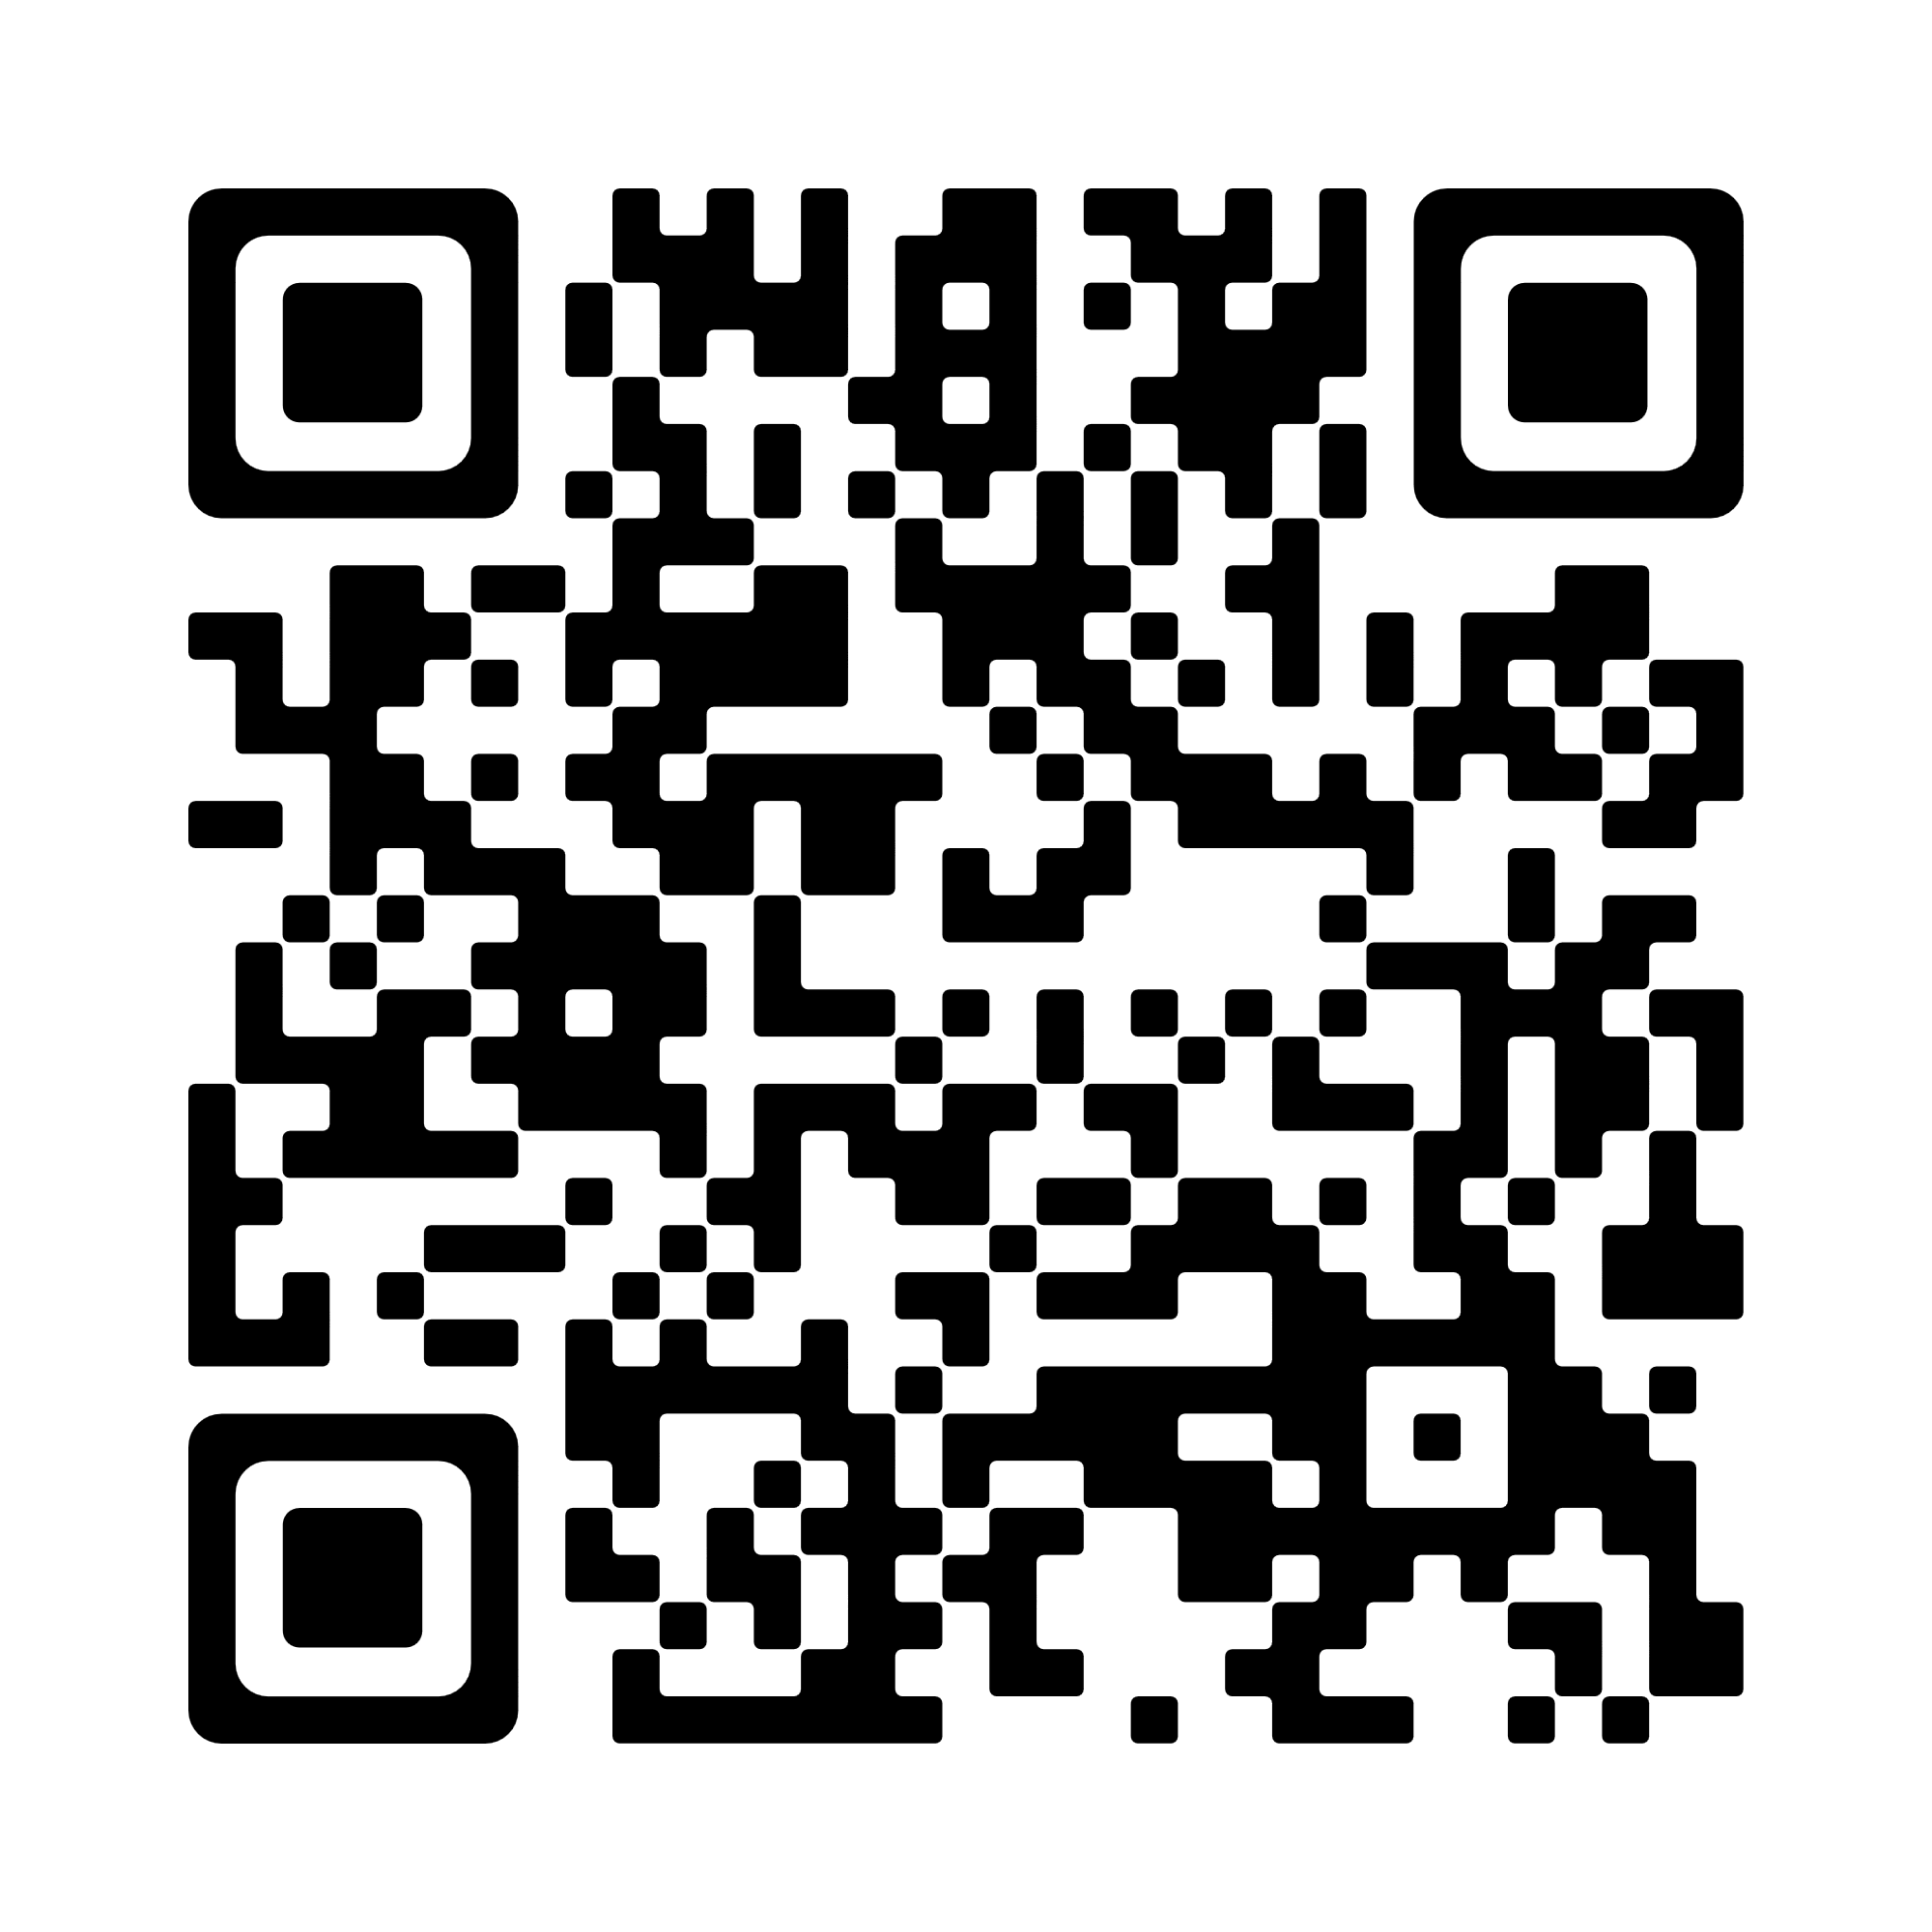
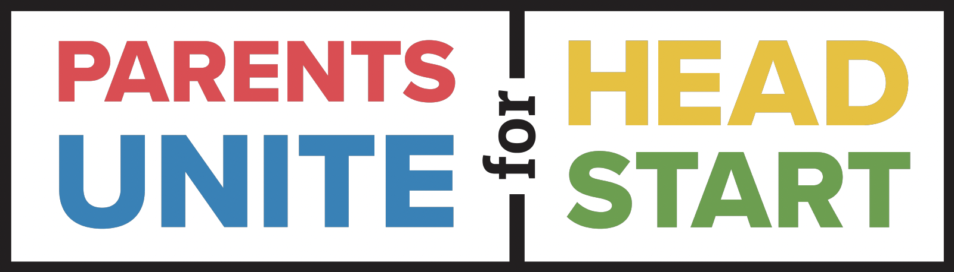

La campaña Parents Unite es un esfuerzo estratégico y colaborativo para aumentar y elevar a los padres de Head Start que están tomando acción y alzando su voz. Escanee el código QR para inscribirse y ser parte de este movimiento nacional.

Se invita a todos los padres, cuidadores, exalumnos, personal, y seguidores de Head Start a unirse a la campaña. La campaña es para todos.
Para obtener más información, visite: www.nhsa.org/parents-unite-es

